Udarbejdet: Kontrolleret: Godkendt:

Facadekassetter – som Alucobond SZ-20 SYSTEM

4.1 Orientering

bips B2.390 Basisbeskrivelse – beklædninger, monteret er sammen med denne projektspecifikke beskrivelse gældende for arbejdet.

4.2 Omfang

Arbejdet omfatter

- Levering og montering af facadebeklædning som Alucobond SZ-20 SYSTEM.
- Levering og montering af alle afslutningsprofiler/Inddækningsprofiler
der vedr. facadebeklædningen.

4.3 Lokalisering

Arbejdet omfatter facadebeklædning vedr.
< Bygnings nr. X >

Der henvises i øvrigt til udarbejdet tegningsmateriale

4.4 Tegningshenvisning

< Hovedtegning X >
< Plantegning X >
< Snittegning X >
< Detaljetegning X >

4.5 Koordinering

Arbejdet skal koordineres med følgende

< Ydervægge >
< Tagkonstruktion>
< Døre, vinduer og porte >

4.6 Tilstødende bygningsdele

Der udføres afslutninger / inddækninger mod alle tilstødende bygningsdele
jf. nedenstående.

< Ydervægge >
< Tagkontruktion >
< Døre, vinduer og porte >
< Fundamenter >

4.7 Projektering

Nedenstående projekteringsmateriale udføres af entreprenøren.

< X >

Producentens anvisninger, detaljeprincipper og dimensioneringstabeller skal følges.
Inden igangsættelse skal projektmaterialet godkendes af byggeledelse.

Entreprenøren skal påregne deltagelse ved < X > projektmøder

4.8 Undersøgelser

Det skal sikres at der er korrekt og konditionsmæssig baggrund for udførelse af
facademontagen. Her henhører alle arbejder der vedrører forudgående og tilstødende bygningsdele.

4.9 Materialer og produkter

Facadekassetter
Facadebeklædning 4 mm sandwichpanel som Alucobond, Alumeco SZ-20 SYSTEM

Klassebetegnelser
Hidtidige danske betegnelser = Ubrandbart materiale
Ny europæisk klasse = A2-s1,d0

Pladebeklædning i kassetter – Alucobond A2
4 mm sandwichplade med 0,5mm aluminium – dæk plader og mineralsk kerne.
Tekniske specifikationer:
Vægt 7,6 kg/m2
Tykkelsestolerancer +/- 0,2 mm
Stivhed E·J 2´00 kNcm2/m
Legering EN AW - 5005 A (AIMg1) Iht. EN 573-3
Hårdhed H22/H42 Iht. EN 515
Elasticitetsmodul 70´000 N/mm2
Aluminiummets strækstyrke Rm ≥ 130 N/mm2
0,2 % prøvespænding (N/mm2) Rp0,2 ≥ 90
Strækevne A50 ≥ 5 %
Lineære varmeudvidelser 2,4 mm / ved 100 °C temperaturforskel
Overfladebehandlet Coil coating Flourocarbon based (e.g. PVDF) glans 30-35

Profiler i kassetter

Alumeco Startprofil nr. 44026
Vægt 0,624 kg/m
Legering EN AW-6063 T6
Se bilag 1

Alumeco Bundprofil nr. 44024
Vægt 0,667 kg/m
Legering EN AW-6063 T6
Se bilag 1

Alumeco Topprofil nr. 44025
Vægt 0,727 kg/m
Legering EN AW-6063 T6
Se bilag 2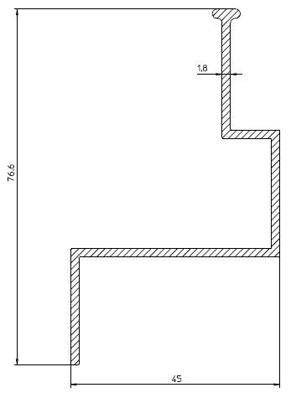

Understøtninger

Alumeco Hatprofil 11304
Tekniske specifikationer:
Vægt 1,004 kg/m
Legering EN AW-6063 T6
Se bilag 2

Fastgørelsesmiddel

Jf. producents anvisninger

Afslutningsprofiler/Inddækningsprofiler

Sålbænke, Murkroner, Hjørneafslutninger mv. leveres og monteres i samme
materiale som facadebeklædning.

4.10 Udførelse

Facadesystem skal monteres og håndteres
Jf. producents anvisninger.
Montageanvisning og øvrige datablade skal rekvireres fra producent.
Disse skal endvidere foreligges som dokumentation.

Forudgående bygningsdele

Der skal sikres at disse opfylder krav til montage / ophæng af facadekassetter

De faktiske laster vedr. facadesystemet skal sikres og dokumenteres jf. ingeniør beregning.

Bagvedliggende profilsystem skal opbygges således, at dette tilgodeser den nødvendige ventilation bag facadepladerne.

Lodrette understøtninger

Facadekassetterne fastgøres til profilsystem bestående af lodretstående aluminiumsprofiler som Alumeco Hatprofil nr.11304. Disse opsættes med c/c afstand afhængig af kassettestørrelse samt vindlast på facaden, afstand dimensioneres af producent. Ved opsætning af profilsystemet skal det sikres at dette er i lod og flugter i samme plan.

Bearbejdning

Ved bearbejdning / tilskæring af Alucobondplader henvises til produktblad fra 3A composites - Processing Alucobond samt anbefalinger fra producent.

Folie

Facadekassetter som Alucobond leveres foliebelagt. Folien skal først fjernes når alle kassetter er monteret.

Fastgørelse

Facadekassetterne monteres på de lodrette understøtninger.
Fastgørelse jf. producents montageanvisning.
Der skal ved montage af underlag og facadekassetter sikres, at krav til materialernes længdeudvidelse opretholdes. Der skal som udgangspunkt påregnes en længdeudvidelse af kassetter på 2,4 mm pr/m ved temperaturforskel på 100˚.

Afslutningsprofiler/Inddækningsprofiler

Monteres jf. producents anvisninger.
Der skal ved montage sikres at krav til pladernes udvidelse opretholdes.
Hvor montage af disse fastgøres mekanisk, skal det sikres at pladerne ikke beskadiges.

Opbevaring

Facadekassetterne skal opvares iht. producents anvisninger.
Disse leveres på pladsen på paller. Pallerne skal placeres så disse står plant med fast underlag, øvrige anvisninger vedr. håndtering skal til en hver tid følges.

4.11 Mål og tolerancer

4.11.1 Facadekassetter - Alucobond A2

Pladetykkelse: ± 0,2 mm
Længde 2000-4000 mm: -0/+6 mm
Længde 4001-8000 mm: -0/+10 mm

Ved alle samlinger skal udvidelse af sandwichpladerne samt understøttende profilsystem tilgodeses
Udvidelse på 2,4 mm/m ved en temperaturforskel på 100˚, skal kunne optages i samlingerne.

4.11.2 Profiler

Længde 6000 mm: -0/+10 mm
Længdeudvidelse skal tilgodeses

4.12 Prøver

Der bør laves en mock-up, der viser et udsnit af facaden på ca. 1x1 m til godkendelse hos arkitekten / bygherren.

4.13 Arbejdsmiljø

4.14 Kontrol

Korrekt montage og håndtering skal dokumenteres jf. udbudskontrolplan

4.15 D&V-dokumentation

Jf. producents anvisninger.

Bilag 1

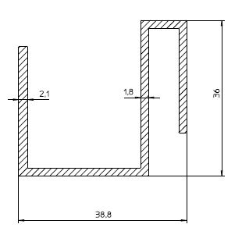
Alumeco Profil 44026 - Startprofil
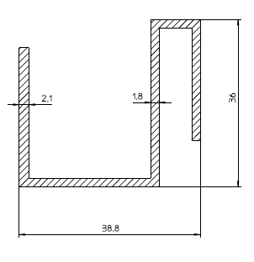
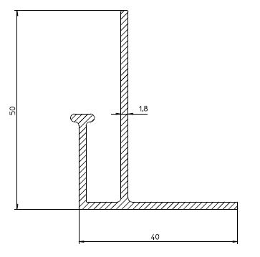

Alumeco Profil 44024 - Bundprofil

Bilag 2

Alumeco Profil 44025 - Topprofil

Alumeco Profil 11304 - Understøtning

